解决问题一
班级： 姓名：
1、大猴子摘了28个桃，小猴子摘了27个桃，两只猴子吃了19个桃，还剩下多少个桃？

2、学校合唱团原来有36人，有17人毕业，又新加入9人，合唱团现在有多少人？

3、306路公共汽车上有30人，到棠中外语学校站有11人从后门下车，前门上来8人，现在车上有多少人？

4、小熊的年龄是9岁，他比爸爸小28岁，妈妈比爸爸小5岁，妈妈多少岁？

5、一年级25本书，二年级28本，三年级比一年级和二年级的总数少19本，三年级多少本？

7、一件背心47元，一条短裤 34元，妈妈只带了65元，买这两样东西还差多少元？

8、
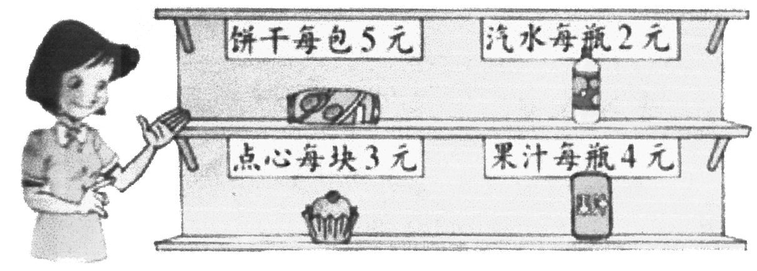
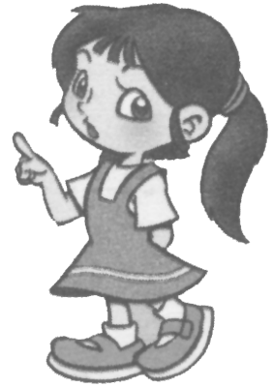
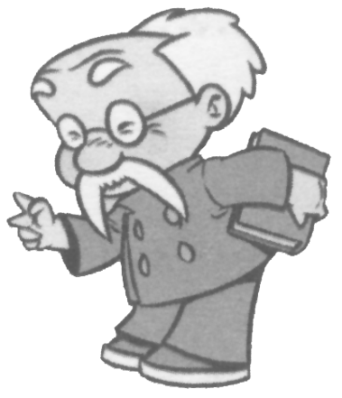
（1）笑笑买2包饼干，需要多少钱？ （2）淘气买3块点心，需要多少钱？
（3）智慧老人买3瓶汽水和1瓶果汁一共要付多少钱？
（4）你还能提出哪些问题？请列式解答。
问题1： 算式：_____________________
问题2： 算式：_____________________
9、算寿命。（5分）
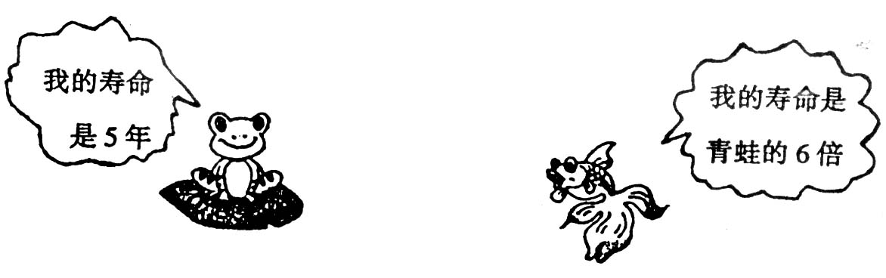
我的寿命是5年
我的寿命是青蛙的6倍
金鱼的寿命是多少年？ □ ○ □ = □（年）

解决问题二
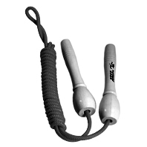
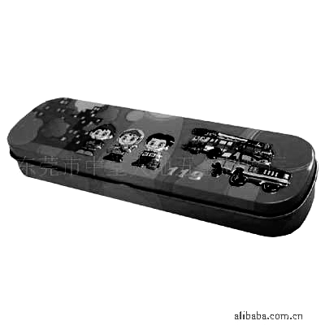
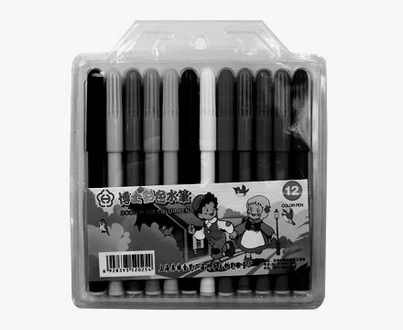
1、
跳绳2元
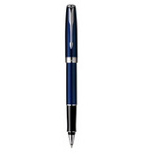


羽毛球2元
毽子2元
钢笔5元
文具盒5元
水彩笔5元

（1）买体育用品花了多少元？ （2）买3个文具盒要多少元？
（3）买4支钢笔和一个羽毛球需要多少元？
（4）请你提一个用乘法解决的问题。
2、淘气有28颗糖，笑笑比淘气多19颗，机灵狗比笑笑少8颗，机灵狗有多少颗？

3、小敏读一本40页的书，已经读了4天，每天读8页，小敏读了多少页？

4、乐乐看一本书，第一周看了35页，第二周看了28页，还有18页没看，这本书一共多少页？

5、周日，涛涛和5个小朋友去动物园玩，动物园的儿童票是每张5元，他们带30元去，买票的钱够吗？

6、楠楠第一天做了8道题，第二天、第三天和第一天做的同样多，三天一共做了多少道题？

7、红红有29块糖，她每天吃3块，吃了9天，一共吃了多少块？还剩多少块？

8、摆一个六边形要6根小棒，摆四个六边形需要多少根小棒？

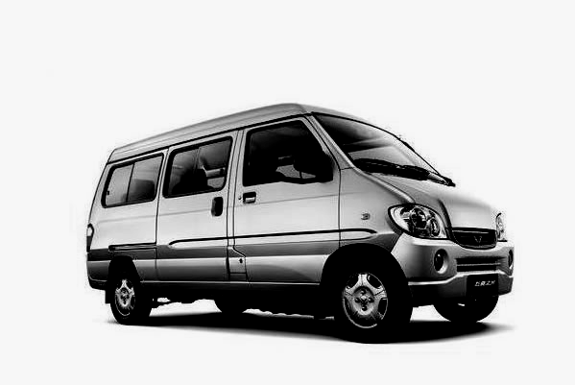
9、有20人，3辆车够吗？
每辆车限乘6人

解决问题三
班级： 姓名：
1、在小河的一边种树，每隔4米种一棵，一共种了10棵，那么第一棵树与最后一棵树之间的距离是多少？
2、笑笑看一本书，第一周看了38页，第二周看了19页，还有43页没看，她看了多少页？这本书一共多少页？
3、淘气和7个小朋友去公园，每人要4颗糖，现在有30颗，够吗？

4、小熊的年龄是8岁，他比爸爸小29岁，妈妈比爸爸小5岁，妈妈多少岁？

5、一年级26本书，二年级29本，三年级比一年级和二年级的总数少18本，三年级多少本？

6、笑笑有36个桔子，她每天吃4个，吃了8天，一共吃了多少个？还剩多少个？

7、淘气有37颗糖，笑笑19颗，机灵狗比笑笑和淘气的总数少8颗，机灵狗有多少颗？

8、妈妈给小亮5元钱，他买了一支价格是8角的铅笔和一块价格是5角钱的橡皮，营业员应找给小亮多少元？
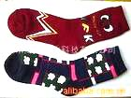
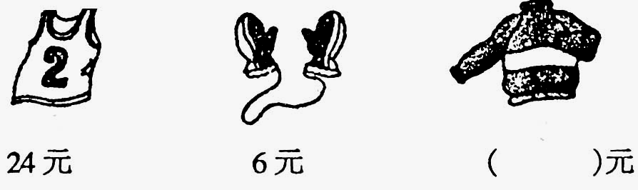
9、
24元 8元 （ ）元 3元
3元

（1）背心的价格是手套的几倍？□ ○ □ = □
（2）毛衣的价钱是手套的5倍，每件毛衣多少钱？□ ○ □ = □（元）
（3）35元买4双手套，钱够吗？如果够，还剩多少钱？
（4）你还能提出哪些数学问题？
解决问题四
1、分一分 （1） （2）

（1）每盘装□个。□○□ = □（个） （2）可以装□盘。□○□=□（盘）
2、数一数，一共有几盆花

（1）一共有几盆花？□○□=□(盆)

（2）如果每排放6盆，可以摆几排？□○□ =□（排）
（3）如果摆成9排，每排摆几盆？□ ○ □ = □（盆）
3、学校食堂买回100个鸡蛋，第一天吃了27个，第二天吃了34个，两天一共吃了多少个？还剩多少个？
4、二（1）班男生有23人，女生有28人，有24人参加比赛，未参加比赛的有多少人？

5、喜洋洋水果店卖出19篮苹果后，又运来12篮，现在还有36篮，喜洋洋水果店原来有多少篮苹果？

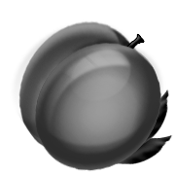
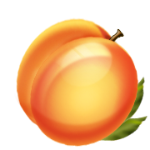
6、

18个 6个
（1）共有多少个苹果？□○□=□（个）
（2）每盘放4个，可以放几盘？□○□=□（盘）
（3）平均放在8个盘子里，每盘放几个？□○□=□（个）
（4）填一填。
有几个盘子 |  | 6 |  | 3
每盘放几个 | 3 |  | 6
（5）如果每盘放5个，4个盘子够吗？结果怎样？
解决问题五
班级： 姓名：
1、树上有一些鸟儿，飞走了一半后还剩9只，原来有多少只？

2、有29个苹果，至少要拿出几个后，就能平均分给7个同学？至少再加上几个苹果后，正好平均分给8个同学？（提示：分两步计算。）

3、小红今年4岁，小红的爸爸今年28岁。去年小红的爸爸的年龄是小红的几倍？几年后小红的爸爸的年龄是小红的5倍？（提示：分两步计算。）

4、星期天，两个爸爸，两个儿子一同去公园，每张门票6元，他们买门票共用了18元钱就进入公园游玩。这是怎么回事？（请讲述自己的理由，用文字、算式表述等方式）

5、淘气、笑笑来种树。在笔直的路一边，每隔5米栽1棵，共栽6棵，这条路共长多少米？（先画图再计算）
6、一本书共有57页，笑笑每天看9页，一个星期能看完吗？还剩多少页？

7、小红的年龄是8岁，他比爸爸小29岁，妈妈比爸爸小6岁，妈妈多少岁？

8、一年级35本书，二年级48本，三年级比一年级和二年级的总数少29本，三年级多少本？
9、填表格，解决问题。
①、一班合计多少本？
 | 一班 | 二班 | 三班 | 四班
诗歌 | 31 |  | 28 | 32
画报 | 29 | 27 |  | 3（ ）
故事 | 28 | 33 | 34 | （ ）5
合计 |  | 87 | 89 | 90
②、二班《诗歌》多少本？
③、三班《画报》多少本？
④、四班《画报》多少本？《故事》多少本？

10、丹丹和3个小朋友一起去买铅笔，一共买了12支铅笔，平均每人几支铅笔？
11、学校买了三类图书，每类8本，把这些书平均分给希望小学二年级的4个班，每个班可分到多少本？
12、小明到商店买了下列物品各一个。
羽毛球2元
毽子2元
钢笔5元

跳绳2元
文具盒5元
水彩笔5元
（1）买体育用品花了多少元？ （2）买学习用品花了多少元？
（3）、小明带了25元，买这些东西够吗？如果够，还剩多少元？

（4）、一张20元可以买什么？请列出两种买法。

13、每本《童话故事》9元，李老师带着80元钱，准备买8本，行吗？

14、二一班同学做操，原来站成了3列6行。现在要求只能站9行，能站成多少列？

15、有18个气球，飞走一半后，剩下的分给了3个小朋友，每个小朋友分得几个？

16、小轿车上有4位乘客，面包车上的乘客数是小轿车的2倍，大客车上的乘客数是面包车的4倍，面包车和大客车上的人数各有多少个？

17、
24元 8元 （ ）元 4元

（1）背心的价格是手套价格的几倍？□ ○ □ = □
（2）1件上衣的价钱是手套的5倍，这件上衣多少钱？□ ○ □ = □（元）
（3）手套的价格比上衣便宜多少元？
（4）王阿姨带的钱可以买8双手套。实际她用这些钱的一半买了手套，另一半买了袜子，她买了几双手套几双袜子？

